Информационни технологии IX клас

Съдържание
Информационни технологии IX клас 1
Урок 4: Локални компютърни мрежи 1
Урок 5: Глобални компютърни мрежи 3
Урок 6: Информация и услуги на гражданите в интернет 9
Урок 7: Електронна търговия 10

Урок 4: Локални компютърни мрежи

- Същност
LAN = Local Area Network – локална компютърна мрежа, която свързва компютрите в малък участък като рамките на една сграда или помещение.
- Сравнение между жични LAN и безжични (Wi-fi) мрежи:
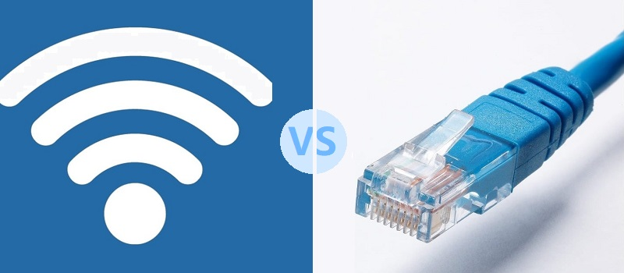

А) при Wi-fi имаме антена от рутер, която разпръсква сигнала като кълбо около себе си, съответно е тя по-бавна, мрежата е по-незащитена и информацията по-лесна за кражба от трети лица, а фоновият шум по-висок. Облъчването е по-високо и се считат за по-вредни за здравето, като препоръките са да се поставят възможно най-далеко от чувствителни органи като мозъка и когато не се използват, да се изключват. Предимството е удобството, особено при преносими устройства като лаптопи и телефони.
Б) при кабелните мрежи, сигналът е насочен в една посока, съответно скоростта е по-висока, загубата на информация е по-ниска, а поради изолацията и фоновият шум също е по-нисък.
- Видове LAN кабели
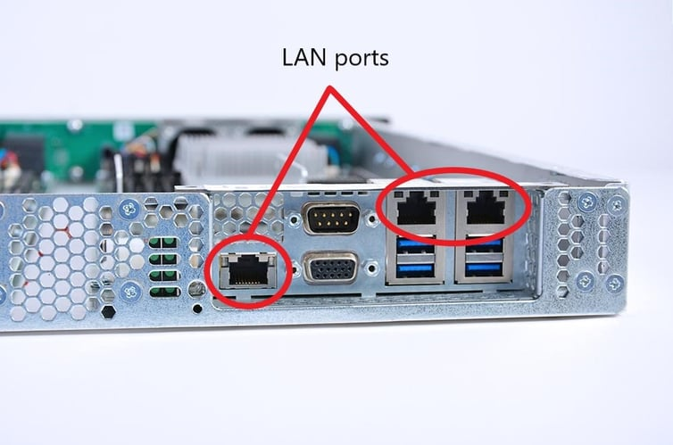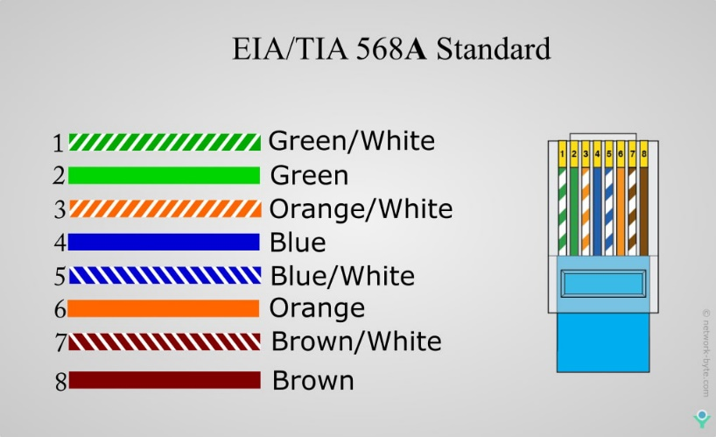

Основно можем да ги разделим на:
А) коаксиален кабел – съставен от медни проводници, съответно гъвкав, лесен за монтиране, евтин (това е по-старият вид кабели), чувствителен към електромагнитни смущения и поради съпротивлението и плътността на самата мед и е по-бавен, с по-голяма загуба на информация.
Б) оптичен кабел – в сърцевината си съдържа стъклени нишки, по които информацията се предава от насочена лазерна светлина, съответно той е твърд, по-лек, по-тънък, по-скъп, с по-малко загуби и смущения, по-висока скорост, което се усеща като разлика при големи разстояния. Океанското дъно е свързано с такива кабели и се очаква те да заменят коаксиалните.

- Ethernet vs Internet
Етернет е локална мрежа, в която няколко компютъра са свързани и пренасят данни чрез протоколи (правила).
TCP/IP - Transmission Control Protocol/Internet Protocol.
Интернет е глобалната мрежа.
Видео: https://www.youtube.com/watch?app=desktop&v=HLziLmaYsO0&ab_channel=RealPars

- Видове топологии
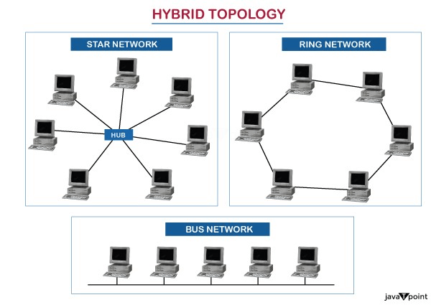
Топологиите са начини на свързване на компютрите помежду си в локална мрежа. Основно могат да бъдат разгледани:
А) шина (bus) – най-старата и скъпа, т.к. изисква много кабел. Ако се повреди 1 компютър, това няма да възпрепятства работата на останалите.
Б) пръстен (ring) – изисква най-малко кабел и съответно е най-евтина. Ако се повреди 1 компютър, пръстенът се прекъсва и това възпрепятства работата на поне двата съседни.
В) звезда (star) – има едно централно устройство, към което са свързани периферни устройства (компютри, принтери и др.). Това е най-често използваната топология днес. Ако някое от периферните устройства се повреди, това няма да спре системата, но нейната уязвимост е в централната точка.
Г) дърво (tree) – йерархична структура, при която от един централен възел се свързват възли на няколко нива.
Д) хибридна (hybrid) – в зависимост от конфигурацията на помещенията, тя включва в себе си смес от останалите топологии.

Урок 5: Глобални компютърни мрежи

1989 – Тим Бърнърс-Лий изобретява интернет и www (World Wide Web / W3) за CERN. Той изобретява първия сървър, първия браузър и езика HTML (HyperText Markup Language).

- Персонални компютри спрямо сървъри
Познатият интернет е глобална мрежа, при която персоналните компютри (Personal Computer - PC) се свързват със сървър (server), който съхранява в себе си различни сайтове и протича обмен на данни.

- Видове операционни системи:



А) над 90% от персоналните компютри използват Windows, който, както показва името му, съдържа много диалогови прозорци и има приятелски за потребителите интерфейс GUI – Graphic User Interface (бутончета, контексни менюта за работа с мишката, провлачвания на елементи), т.е. интерактивна е. Това, обаче, се постига чрез много изображения/картинки, които имат голям обем и забавят системата. Той е лицензиран, съответно със затворен код, който няма как да бъде проверяван и променян, а също платен и защитен от закона. Всъщност, създателите на Windows са успели да изобразят много малка част, която потребителите могат да разглеждат. „Същинския“ Windows представлява неговият регистър – regedit – Registry Editor:
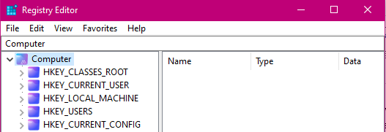

Б) над 90% от сървърите използват Linux (логото е пингвинче), който е минимизиран откъм графики и затова много по-бърз и лек. Той е с отворен код, безплатен и може да бъде адаптиран според нуждите. Потребителите търсят бързина, когато искат да обменят информация с даден сървър. Администраторите използват команден интерфейс за работа със сървъра, какъвто е например CMD / Command Prompt / терминала / конзолата:

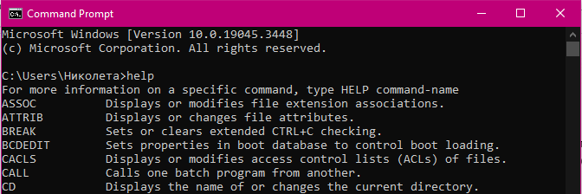

В) Apple / Mac – това са най-скъпите и най-стабилни компютри, с малко по-различна хардуерна конфигурация. В рамките на 10 години, няма да се наложи нито една преинсталация, докато за обикновените Windows, поради вируси, spyware, malware и друг зловреден софтуер, биха били необходими поне няколко.

Г) Андроид (роботче) – това е една от ОС за телефони.

Оттук нататък, в часовете ще се упражняваме да пишем плановете на урока правилно, по 10-пръстната система.
Линк, от който може да се упражнявате вкъщи:
https://www.typingstudy.com/lesson/1
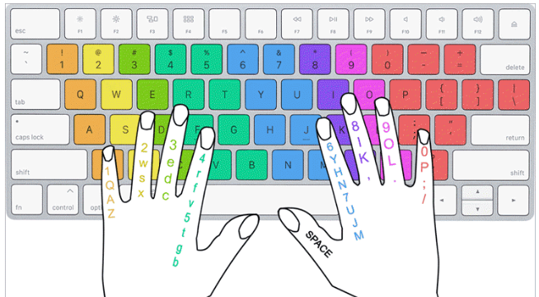
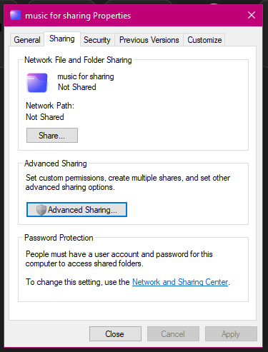

ExamplePassword – Pascal case
A = @
E = 3
S = $
O = 0
3x@mpl3P@$$w0rd
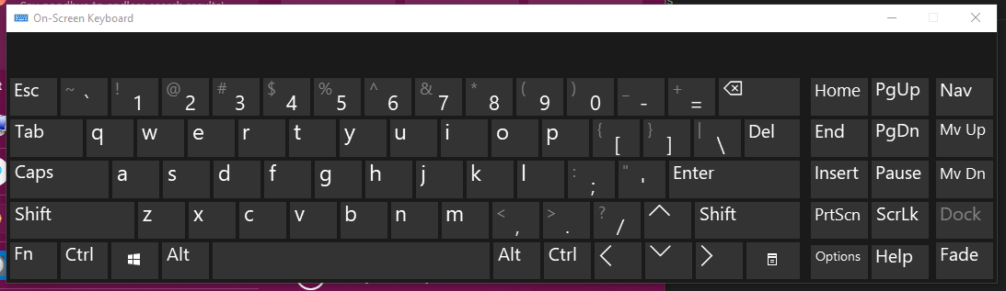

А) Закон за защита на личните данни

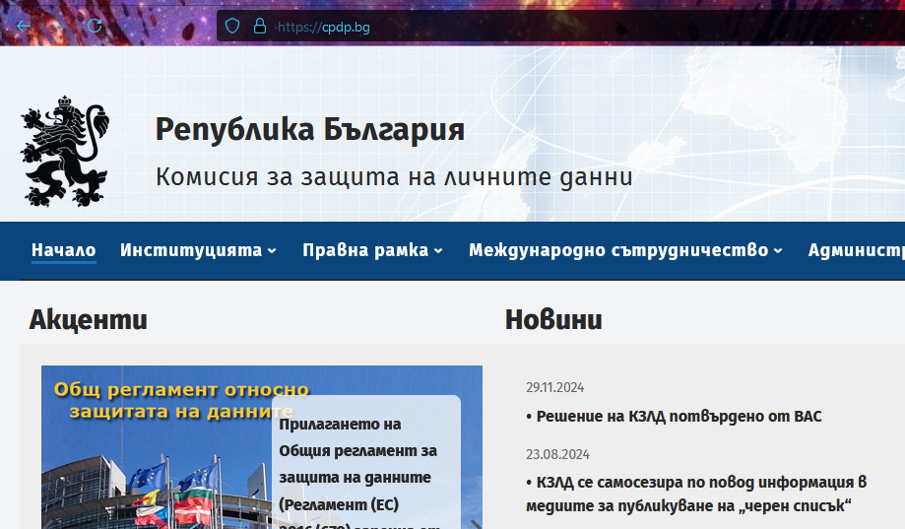
.PDF = "portable document format"
https://en.wikipedia.org/wiki/Public-key_cryptography
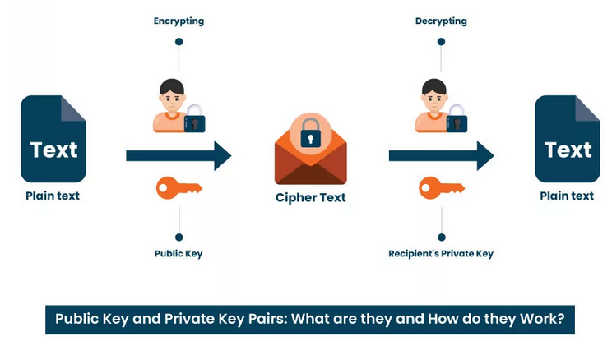
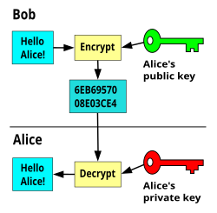

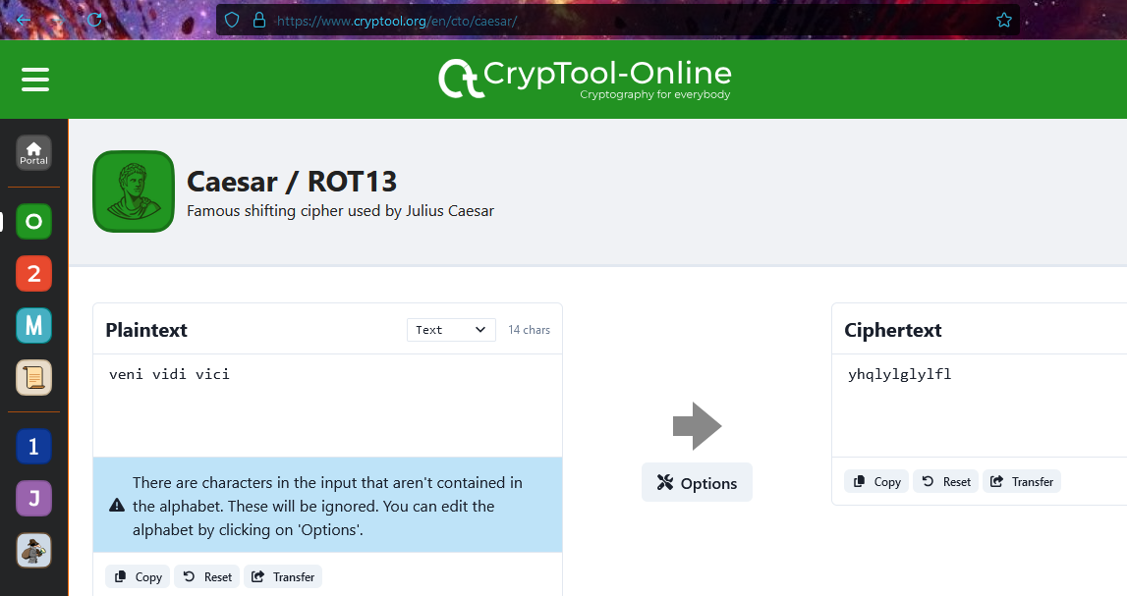

Урок 6: Информация и услуги на гражданите в интернет
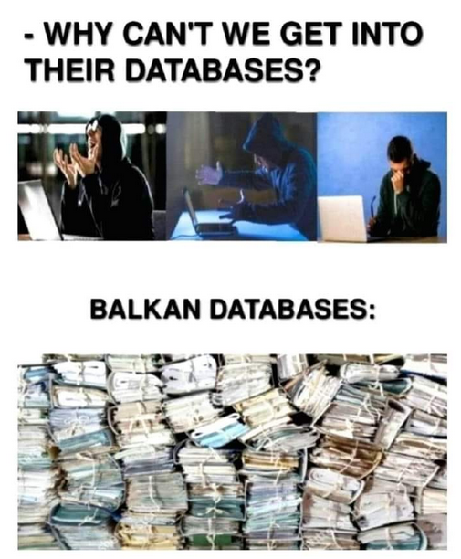

- Държавни институции в България и e-Government:
А) законодателна власт – Народно събрание www.parlament.bg
Б) изпълнителна власт – Министерски съвет www.government.bg
- държавни агенции, областни управители, армия, полиция…
В) съдебна власт – прокуратура, следствие, съд, адвокатура
! Президентът е върховна институция, която не спада към нито една от трите групи.
- допълнителни: Конституционен съд, Омбудсман, БТА, БНР, БНТ.

- Електронни услуги:
- Национална агенция по приходите (НАП, nap.bg)
- Министерство на финансите (МФ, minfin.bg)
- Национален осигурителен институт (НОИ, nssi.bg)
- Търговски регистър (ТП, brra.bg)
- Министерство на образованието и науката (МОН, mon.bg)
- Държавна агенция за закрила на детето (sacp.government.bg)
- Национална здравноосигурителна каса (НЗОК pis.nhif.bg)
! Освен държавни, има и неправителствени организации НПО, например Българско сдружение за защита на птиците https://bspb.org/
Б) административни електронни услуги:
Кандидатстване за детска градина / училище, търсене на работа, попълване и подаване на данъчни декларации, регистриране на нова фирма, проверка на състоянието на здравни и социални осигуровки, попълване на формуляри за различни документи – например за издаване на копие на удостоверение за раждане, справка за краткосрочни или дългосрочни обезщетения (при безработица или болест), гласуване при провеждане на политически избори и референдуми, подаване на разнообразни заявления.

Задача1. Опазването на околната среда, природата, растителността трябва да са основна задача на всеки от нас. При ново строителство на сгради е необходимо да бъде издадено съответното разрешително за премахване на растителност. Последвайте пътя: Околна среда/Растителност (Зелена система, Озеленяване) и изберете услугата Издаване на разрешение за кастрене и премахване на растителност в общински терени при ново строителство. Потърсете отговор на въпросите:
Коя институция предоставя услугата?
Какви документи са необходими?
Къде ще бъде получен резултатът?
Колко струва услугата?
Колко време ще отнеме?
Кой издава удостоверението?

Обобщение + генериране на съдържание

Урок 7: Електронна търговия

- Лидерите на пазара:
А) Amazon – идва от името на р. Амазонка (най-пълноводната река в света), основана от Джеф Безос. Първоначално се е наричала Cadabra.

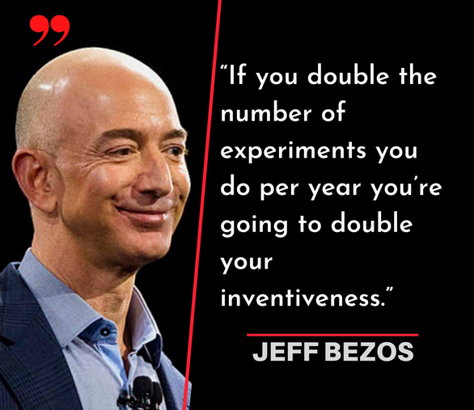

* “Разликата между професионалист и аматьор е, че професионалистът е сгрешил повече пъти, отколкото аматьорът изобщо е опитвал.”
* “Бедните гледат какво имаш, богатите гледат какъв си.”
Б) Alibaba – основан от китайския предприемач Джак Ма, състояние 37 млрд $, повече от Amazon + Walmart взети заедно. Китай са най-големият кредитовложител на САЩ като външен дълг.
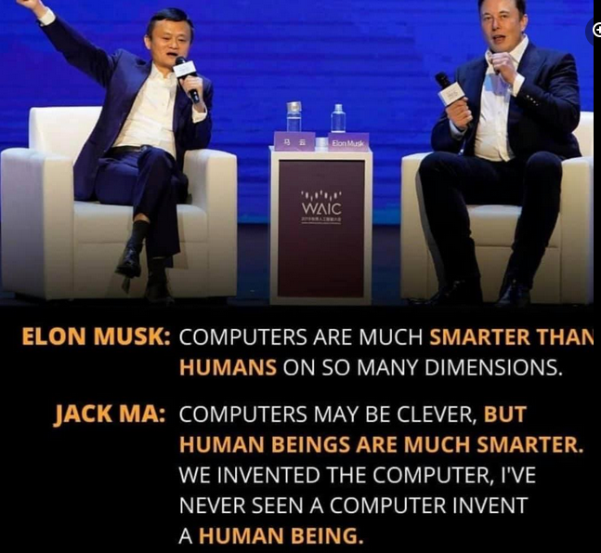

* Спестяването на пари е по-трудно от печеленето на пари.
* "Не знам нищо за технологиите, не знам нищо за маркетинга, не знам нищо за правните въпроси. Знам само за хората".
* Един добър шеф е по-добър от добра компания.

В) Apple – Стив Джобс – презентации на iphone, живее минималистично с будистки възгледи и умира от рак на стомаха. Книга – „Презентирай като Стив Джобс“.



* „Тези, които са достатъчно луди да мислят, че могат да променят света, са единствените, които го наистина го правят.“ – 104 кабинет
* „Искам да оставя ехо във Вселената след себе си.“
* “Бих заменил всички компютърни технологии за един разговор със Сократ.”

Г) Доналд Тръмп – банкрути, успех, на ръба и пак и пак. Има 3 брака, казва, че най-голямата му грешка е, че изневерява на Ивана с актриса. Семеен бизнес. „Кръстникът“. Реалити с чест израз „You’re fired” и „Make America great again.“


* „Всеки, който не вярва в теб, отрежи го.“

Д) Илон Мъск – колите „Тесла“, баща му е собственик на диамантена мина в ЮАР. Роботика, марс, superLoop.



Е) Марк Зукърбърг – основател на Facebook, филм „Социална мрежа“.

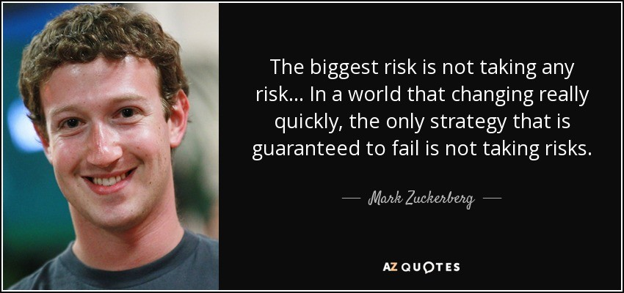
Ж) Бил Гейтс – съосновател на Microsoft. “Няма да оставя наследство на децата си.“ Около 20 години е на първо място като най-богатият човек на планетата и все го замесват в конспирации за ваксини, за изкуствено месо и т.н.



З) Беър Грилс – „Man vs Wild” – става богат и известен чрез най-гледаното реалити на Discovery Channel. Бивш от специалните части по оцеляване, ирландец, винаги се прекръства преди каскада, живее в лодка на р. Темза.

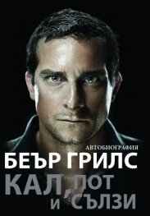
И) Парис Хилтън – Най-успешната жена-DJ, собствени брандове парфюми и др. Хотели, шофира пияна, 2 г в изправителен дом, лишена от наследство, просто играе себе си и прави бранд от това. Патент „That’s hot.” Прокарва 11 закона за защита на децата.
